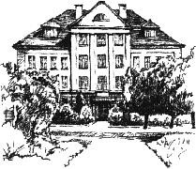Wniosek o nagrodę Rady Rodziców Zespołu Szkół Elektronicznych im. St. Staszica w Zduńskiej Woli

**Imię i nazwisko ucznia, klasa**

_________________________________________________ **Rok szkolny 2017 / 2018**

**Kategoria Opiekun (podpis) Ocena**

_________________________________________________ **(1 – 10)**

|  |  |  |
| --- | --- | --- |
|  |  |  |
|  |  |  |
|  |  |  |
|  |  |  |
|  |  |  |
|  |  |  |
|  |  |  |
|  |  |  |
|  |  |  |
|  | Suma punktów |  |

**Wypełnia skarbnik Rady Rodziców**

|  |  |
| --- | --- |
| Potwierdzone i uregulowane wpłaty na Radę Rodziców | Podpis Skardnik RR |

**Wypełnia wychowawca**

|  |  |
| --- | --- |
| Średnia końcowa |  |
| Ocena z zachowania |  |

Podpis ucznia Podpis wychowawcy

_____________________ _______________________